Приложение
к акту летной проверки системы ССО

Фото ВПП "__________" с МК ___⁰

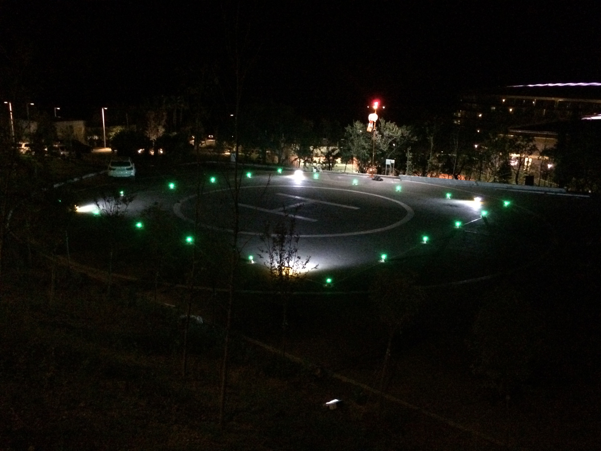

Бортовой инженер-оператор ___________________ _______________
(при использовании ВСЛ) (фамилия, инициалы) (подпись)
"__" _____ 20__ г.
(дата)
______________________________ _________________ ___________
(должность лица, ответственного (фамилия, инициалы) (подпись)
за эксплуатацию системы ССО)
"__" _____ 20__ г.
(дата)

